Муниципальное дошкольное образовательное бюджетное учреждение детский сад №115 г.Сочи

Сценарий экологического праздника
для старших дошкольников
« Спасение первоцветов»

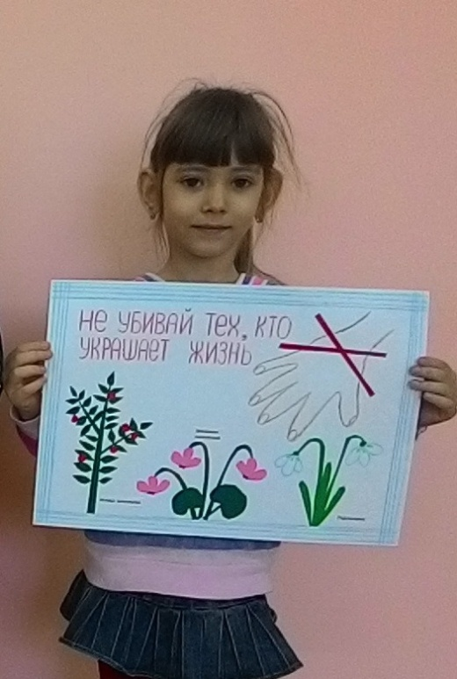

Составители: Воронина Жанна Андреевна, воспитатель МДОУ № 115 г. Сочи,
Бойко Ольга Александровна, инструктор ФК МДОУ № 115 г. Сочи.

Цель: Познакомить детей с растениями – первоцветами, с экологической проблемой исчезновения многих первоцветов; сделать выводы о необходимости охраны первоцветов.
Задачи:
-Формирование знаний о первоцветах.
- -Развитие интереса к познанию природы.
-Воспитывать бережное отношение к природе.
Ход мероприятия:
Дети входят в зал, с декорациями весеннего леса, поляны с первоцветами
Под музыку входит Цветочная фея.
Фея- Цветочною Феей меня называют,
Я о цветах, ребятишки, всё знаю.
Пришла к нам беда -
Цветы все похитила Баба Яга.
(Под музыку вбегает Баба Яга.)
Б -Я- Вы зачем все здесь собрались? Веселитесь и смеетесь? Кто разрешил?
Дети: Мы пришли на праздник цветов!
Б-Я: - На праздник цветов?! А цветы – мой главный враг.
Заточила их в темницу,
С этим надо вам смириться.
Да и какие цветы? Поди не лето…
Фея- Когда солнышко начинает пригревать и тает снег, на проталинках появляются первоцветы.
Б-я- Какие первоцветы?! Никаких первоцветоветов у меня нету! Я даже не знаю что это….
Фея – Ребята, а вы знаете , какие растения называют первоцветами?
А какие первоцветы растут в нашем крае? Ответы детей.
Б-я- Ах, цветочки…. Фу, какая гадость! Лучше бы мухоморы выросли, из них отварчик колдовской хоть сварить можно… Да и пораскидала я все цветы, сейчас и не соберешь…

Фея- ребята, сможете мне помочь и собрать все цветы, которые раскидала Б-я?
1. Игра «Собери пазлы»
В игре принимает участие 5 детей. Дети располагаются на линии старта .Каждый ребенок получает образец картинки с первоцветом и обруч, в котором будет выкладывать картинку. На линии финиша разбросаны кусочки пазлов. По сигналу, дети бегут, выбирают нужные им части и складывают свою картинку по образцу.
Б-я- Ну насобирала я чуток, даже не знаю , как их названия…
Ну-ка, посмотрите, те или нет?
Б-я показывает фото первоцветов, а дети называют их
2. Игра «Назови цветок» ( подснежник, морозник, цикламен, мать и мачеха, примула)
Фея- Как тебе не стыдно Б-я, ведь это все цветы из Кавказского заповедника, они даже занесены в Красную книгу!
Б-я- Фу ты, ну ты! Почему это книга красная?!
Фея- Ребята, расскажите Б-я, какую книгу называют красной и для чего она.
Ответы детей.
Фея – Вот видишь, в Красной книге записаны все исчезающие редкие растения.
Б-я- Раз редкие-значит их мало! Раз мало- значит, они стоят дорого! Пойду, насобираю побольше букетиков и продам за кучу денег!
Фея- Ну ты, Б-Я и вправду совсем дремучая!!! Во-первых, первоцветы очень нежные; их только сорвешь, до дома донести не успеешь, они прямо в руках вянут. Может быть их по этому то и мало осталось: каждый , кто в лес придет хочет себе красивый букет нарвать, а увядшие цветы домой нести не хочет-выбрасывает по дороге. Вот первоцветы и исчезают. А , во-вторых, за продажу таких лесных букетов тебя могут даже оштрафовать и забрать в полицию.
Б-Я- Нет,нет, нет в полицию и штрафоваться я не хочу! Я все поняла: раз первоцветы редкие, то любоваться ими можно в лесу, а рвать ни в коем случае нельзя!
Их надо беречь, защищать. А может даже и разводить… Придумала! Давайте посадим цветы!

3. Игра «Посадка луковиц»
Выбирается 2 команды детей по 6 человек. У капитанов команд в руках корзинки с 4 кубиками. От линии старта до линии финиша, на равном расстоянии, разложены

4 маленьких обруча. Напротив каждой команды на линии финиша стоит фишка. По сигналу первый игрок бежит, раскладывая кубик в каждый обруч, оббегает свою фишку и на обратном пути собирает из обручей кубики в корзину, вернувшись в команду, передает корзину следующему игроку.
Б-я- Молодцы, ребятки, быстро справились с заданием!
Фея- И как много цветов посадили! Теперь первоцветов в лесу стало гораздо больше!
Еще не растаял последний снежок
Уж смотрит подснежник, нежный цветок.
Фиалка за ним пробудилась от сна,
Глазок свой лиловый открыла она.
Вот ландыш белеет в затишье лесном,
Глядит незабудка, склоняясь над ручьем.
4. Исполняется танец цветов
Б-я- Мне очень понравилось защищать цветы, делать наш лес красивее! Все, решено, я стану зеленым патрулем- буду защищать лес, растения! А то таво и гляди, мои кикиморы да лешие все полянки с первоцветами повытопчут, мухоморов своих понасажают… Надо будет им хоть какие –то напоминалки придумать.
Фея- Это ты очень хорошо придумала ,Б-Я, что надо создать правила поведения в лесу. Ребята, а какие правила знаете вы? Ответы детей.
Б-Я- Да мои дремучие соседки и читать то не умеют…
Фея- Не обязательно уметь читать, правила можно нарисовать на значках.
5. Игра «Что нельзя делать»
Выбирается 2 команды детей по 5 человек. Напротив каждой команды на линии финиша стоят 2 стола, на которых лежит по красному маркеру и разложено 7-8 рисунков (например, поливают цветы, рвут цветы, ломают ветку, сажают дерево, бросают мусор и т.п.)
По сигналу первый игрок бежит к своему столу. Выбирает картинку, как делать нельзя и перечеркивает ее красным маркером, затем возвращается в команду и передает эстафету хлопком. Каждый игрок должен зачеркивать только одну картинку.
Б-Я- Молодцы какие, все правила знают. А давайте поиграем с вами еще в одну цветочную игру.
6. Игра «Цветы и ветерки»
( см. А.В.Кенеман «Детские подвижные игры народов СССР», армянские игры,стр. 216)
Б-Я- Ну что ж , детишки, мне уже пора в свой лес возвращаться, у меня теперь там дел невпроворот, цветочки надо беречь, защищать, следить, чтоб их никто не рвал, знаки везде поразвесить для тех, кто читать не умеет. Спасибо, что уму-разуму меня научили, теперь я знаю, как себя правильно вести и какие цветы редкие. До свидания!
Фея- До свидания, Б-Я, приходи к нам в гости! А я, ребята, хочу вам рассказать еще вот о чем. Сейчас Кавказский биосферный заповедник объявил конкурс на лучшую работу в защиту первоцветов. Вы можете нарисовать плакат , сделать аппликацию или другую поделку на эту тему. Свою работу вы можете сделать самостоятельно или с помощью родителей, воспитателей. Приносите свои работы в детский сад, а я их передам в заповедник. В офисе заповедника будет устроена выставка работ, которую можно посетить вместе с мамой и папой. А авторы самых лучших работ получат награду. Желаю вам успехов и победы!
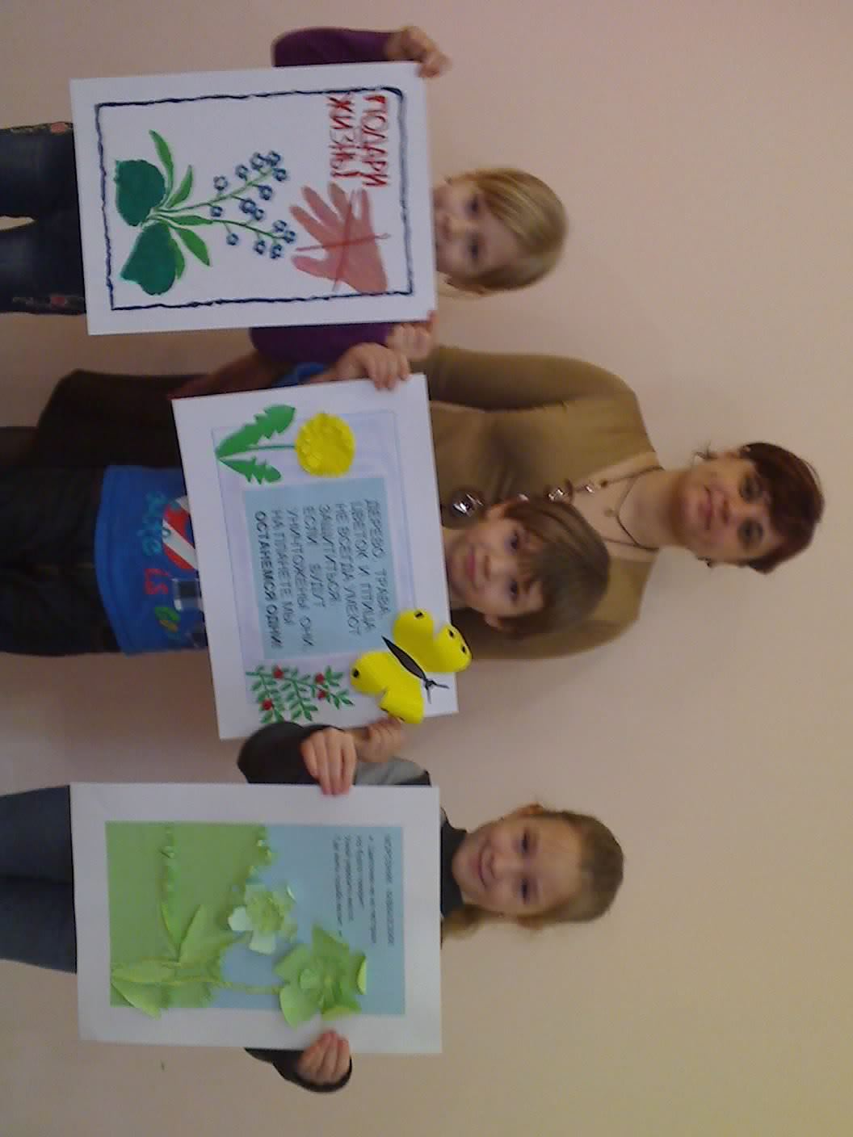

Источники:
-https://infourok.ru/scenariy-letnego-prazdnika-bal-cvetov-455754.html
-https://infourok.ru/vneklassnoe-meropriyatie-sportivnoekologicheskie-estafeti-eta-zemlya-tvoya-i-moya

